2012年软件工程试卷(A版01稿)

注意：请使用中文回答问题

一. 解释下列名词的含义（每个小题1分，共10分）
1．统一过程（UP-Unify Process）
2. 项目进度（Project Schedule）
3．重用（Reuse）
4．项目成本（Project Cost）
5．需求（requirement）
6．耦合（Coupling）
7．关联（Association）
8．极限编程（XP-Extreme Programming）
9．驱动模块（Component Driver）
10．β测试（β/ Beta Test）

二. 判断（填写 × 或 √）（每个小题1分，共10分）
1．( ) 原型化可以改善对需求和设计的理解，因此选择原型化过程可以降低项目风险。
2．( ) 模型是对现实的简化，建模是为了更好地理解所开发的系统。
3．( ) 软件过载缺陷就是当运行程序时，软件内部定长的数据结构被溢出，系统任务无法完成。
4．( ) UML语言支持面向对象的主要概念，并与具体的开发过程相关。
5．( ) RUP（Rational Unified Process：统一软件过程）本质上是轻量级的软件过程规范。
6. ( ) 如果测试数据满足了条件覆盖，则必然满足判定覆盖。
7. ( ) 每一个故障(缺陷)都会对应于一个失效(失败)。
8. ( ) 设计成功的系统不需维护,维护意味着系统存在问题。
9．( ) 需求规格说明书在软件开发中具有重要的作用，它也可以作为软件可行性分析的依据。
10. ( ) 开发人员和客户对软件质量因素的认可是一致的。

三. 从供选择的答案中，选出正确的答案填入_________内。（每个小题或题空为1分，共25分）
1、以下关于软件测试的叙述中，正确的是________。
A. 软件测试不仅能表明软件中存在错误，也能说明软件中不存在错误。
B. 软件测试活动应该从编码开始。
C. 一个成功的测试能发现至今未发现的错误。
D. 在一个被测程序段中，若已发现的错误越多，则残存的错误越少。
2、不属于黑盒测试技术的是________。
A. 错误猜测 B. 逻辑覆盖 C. 边界值分析 D. 等价类划分
3、一个软件开发过程描述了“谁做”、“做什么”、“怎么做”和“什么时候做”， RUP用________来表述“谁做”。
A. 角色 B. 活动 C. 制品 D. 工作流
4、____（1）____是把对象的属性和服务结合成一个独立的系统单元，并尽可能隐藏对象的内部细节；___（2）_____是指子类可以自动拥有父类的全部属性和服务；___（3）_____是对象发出的服务请求，一般包含提供服务的对象标识、服务标识、输入信息和应答信息等。
（1）A. 继承 B. 多态 C. 消息 D. 封装
（2）A. 继承 B. 多态 C. 消息 D. 封装
（3）A. 继承 B. 多态 C. 消息 D. 封装
5、风险预测从两个方面评估风险，即风险发生的可能性以及________。
A. 风险产生的原因。
B. 风险监控技术。
C. 风险能否消除。
D. 风险发生所产生的后果。
6、UML中关联的多重度是指________。
A. 一个类中被另一个类调用的方法个数。
B. 一个类的某个方法被另一个类调用的次数。
C. 一个类的实例能够与另一个类的多少个实例相关联。
D. 两个类所具有的相同的方法和属性。
7、下图是一个软件项目的活动图，里程碑________在关键路径上。
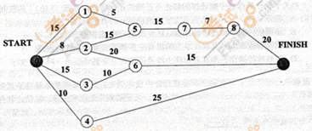
A.1 B.2 C.3 D.4
8、UML是一种面向对象的统一建模语言，它包含九种图。其中用例图中的外部actor指____（1）____，用例可以用____（2）____图来描述。协作图描述了协作的____（3）____之间的交互和联结。
（1） A人员 B单位 C人员或单位 D人员或外部系统
（2） A类 B状态 C活动 D协作
（3） A对象 B类 C用例 D状态
9、按测试数据执行程序逻辑程度判断，判定覆盖________条件覆盖。
A. 强于 B. 弱于 C. 等价于 D. 不等价于
10、包含8个成员的开发小组的沟通路径最多有________条。
A. 28 B. 32 C. 56 D. 64
11、模块A直接访问模块B的内部数据，则模块A和模块B的耦合类型为_______。
A. 数据耦合 B. 标记耦合 C. 公共耦合 D.内容耦合
12、下列关于项目估算的叙述不正确的是________。
A. 专家判断方法受到专家经验和主观性影响
B. 启发式方法（如COCOMO模型）的参数难以确定
C. COCOMOII采用多次估算的策略，估算结果将越来越准确
D. 结合上述三种方法可以得到精确的估算结果
14、为了有效地捕获系统需求，应采用________。
A. 瀑布模型
B. V模型
C. 原型模型
D. 螺旋模型
15、UML设计视图包含了类、接口和协作，其中，设计视图的静态方面由_（1）__和__（2）__表现，动态方面由交互图、__（3）___表现。
（1）A类图 B状态图 C活动图 D序列图
（2）A交互图 B对象图 C通信图 D定时图
（3）A状态图和类图 B活动图和类图 C状态图和对象图 D状态图和活动图
16、软件________是指一个系统在给定的时间间隔内和给定条件下无失效运行的概率。
A. 可靠性
B. 可用性
C. 可维护性
D. 可伸缩性
17、高质量文档所应具备的特性中，不包括________。
A. 针对性，文档编制应考虑读者对象群
B. 精确性，文档的行文应十分确切，不能出现多义性描述
C. 完整性，任何文档都应该是完整的、独立的、应该自成体系
D. 无重复性，统一软件系统的几个文档之间应该没有相同内容，若存在相同内容，则可以用“见**文档**节”方式引用
18、在面向对象软件开发过程中，采用设计模式________
A. 复用成功的设计
B. 保证程序运行速度达到最优
C. 减少设计中创建类的个数
D. 允许在非面向对象程序设计语言中使用面向对象的概念
19、下列关于风险的叙述不正确的是：风险是指________。
A. 可能发生的事件
B. 一定会发生的事件
C. 会带来损失的事件
D. 可能对其进行干预，以减少损失的事件
20、黑盒测试不能发现________。
A. 不正确或遗漏的功能。
B. 初始化或终止性错误。
C. 内部数据结构不合理。
D. 性能不满足要求。

四．简述题（共30分）
1. 请写出下列术语的英文全称或缩写：
软件需求规格说明书，设计模式，验收测试。
2．影响软件工程开发实践的关键要素是什么？
3．螺旋模型四个象限的基本任务和四重循环的大致结果是什么？
4．考虑到需求的优先级，举例说明获取需求时的需求基本分类。
1．传统"瀑布模型"的主要缺陷是什么？试说明造成缺陷的主要原因。
3、对于需求文档，如何进行测试？（哪些方面？ 什么原则？）
7．举例说明模块间的各种内聚（Cohesion）关系。
6．功能测试的基本指导原则是什么？
5．试述COCOMOII模型的工作原理。
8．试述设计用户界面应考虑的问题

五．综合应用题（共25分）

1、（12分）某客户信息管理系统中保存着两类客户的信息。
（1）个人客户。对于这类客户，系统保存了其客户标识（由系统生成）和基本信息（包括姓名、住宅电话和E-mail）。
（2）集团客户。集团客户可以创建和管理自己的若干名联系人。对于这类客户，系统除了保存其客户标识（由系统生成）之外，也保存了其联系人的信息。联系人的信息包括姓名、住宅电话、E-mail、办公电话以及职位。

该系统除了可以保存客户信息之外，还具有以下功能：

（1）向系统中添加客户（addCustomer）；
（2）根据给定的客户标识，在系统中查找该客户（getCustomer）；

（3）根据给定的客户标识，从系统中删除该客户（removeCustomer）；
（4）创建新的联系人（addContact）；
（5）在系统中查找指定的联系人（getContact）；
（6）从系统中删除指定的联系人（removeContact）。

该系统采用面向对象方法进行开发。在面向对象分析阶段，根据上述描述，得到如下表所示的类。
类 名 | 说 明
CustomerInformationSystem | 客户信息管理系统
IndividualCustomer | 个人客户
InstitutionalCustomer | 集团客户
Contact | 联系人

描述该客户信息管理系统的UML类图如下图所示。
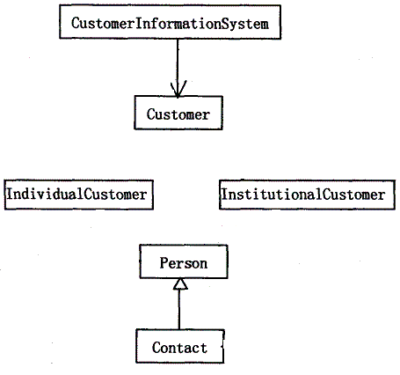
【题目要求】：
1、请使用需求定义中的术语，给出上图中类Customer和类Person的属性。
2、考虑上图，请画出类之间的联系。
3、根据说明中的叙述，抽象出如下表所示的方法，请指出类CustomerInformationSystem和InstitutionalCustomer应分别具有其中的哪些方法。

功 能 描 述 | 方 法 名
向系统中添加客户 | addCustomer
根据给定的客户标识，在系统中查找该客户 | getCustomer
根据给定的客户标识，从系统中删除该客户 | removeCustomer
创建新的联系人 | addContact
在系统中查找指定的联系人 | getContact
从系统中删除指定的联系人 | removeContact

2、（6分）This figure illustrates the component hierarchy in a software system. Describe the sequence of tests for integrating the components using a bottom-up approach, a modified top-down approach.
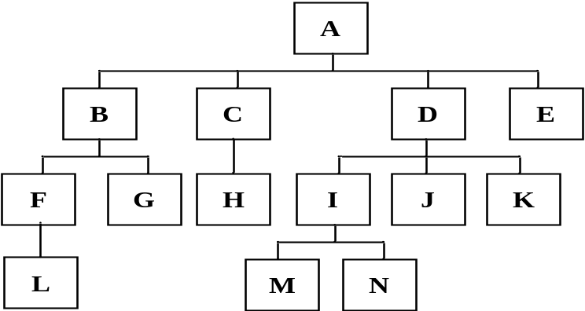

3、（7分）下面是一段求最大值的程序，其中datalist是数据表，n是datalist的长度。
int GetMax(int n, int datalist[ ])
{
int k=0;
for ( int j=1; j<n; j++ )
if ( datalist[j] > datalist[k] ) k=j;
return k;
}
（1） 画出该程序的控制流图。
（2） 设计路径覆盖的测试用例。

